RTU Liepājas akadēmija

Dabas un inženierzinātņu centrs

**Code Modele**

**Lietotāju rokasgrāmata**

CM

Versija 0.1

**Projekta darba grupa**

Endijs Dārznieks, Kārlis Lācītis

**Darba vadītāji:**

Lekt. Dzintars Tomsons

Liepāja, 2025

**Izmaiņu lapa**

|  |  |  |  |
| --- | --- | --- | --- |
| **Persona** | **Izmaiņas** | **Datums** | **Versija** |
| Endijs Dārznieks, Kārlis Lācītis | Sagataves izveide | 20.03.2025 | 0.1 |
| Endijs Dārznieks, Kārlis Lācītis | Lietotāja rokasgrāmatas izstrāde | 04.06.2025 | 1.0 |

# Ierobežojumi

“Code Moodle” ir studiju nolūkos izstrādāts programmatūras produkts. Šis dokuments un pati programmatūra drīkst tikt apskatīta, analizēta un izmantota tikai izglītojošos vai akadēmiskos nolūkos.

Programmatūras sastāvā ir izmantotas trešo pušu bibliotēkas un komponentes, tostarp Material UI, kuru izplatīšana un pārpublikācija ir ierobežota saskaņā ar to licencēm. Tādēļ “Code Moodle” nedrīkst izplatīt, pārpublicēt vai izmantot komerciālos nolūkos bez attiecīgo licenci turētāju piekrišanas.

Jebkura daļēja vai pilnīga šī produkta izplatīšana ārpus studiju vai pētniecības konteksta ir aizliegta, ja vien nav iegūta rakstiska atļauja no attiecīgo tiesību īpašniekiem.

Preču zīmes, trešo pušu nosaukumi un programmatūras komponentes, kas tiek lietotas “Code Moodle” ietvaros, pieder to likumīgajiem īpašniekiem, un to izmantojums šajā projektā tiek veikts atbilstoši licencēšanas prasībām tikai mācību nolūkos.

# Garantijas

“Code Moodle” ir izstrādāts studiju projekta ietvaros, un netiek nodrošināta nekāda veida garantija attiecībā uz tā funkcionalitāti, kvalitāti, atbilstību konkrētam mērķim vai bezkļūdu darbību.

Šis programmatūras produkts tiek nodrošināts “kā ir” bez tiešas vai netiešas garantijas. Izstrādātāji neuzņemas atbildību par jebkādiem zaudējumiem, kļūdām, datu zudumiem vai citiem tiešiem vai netiešiem bojājumiem, kas var rasties, izmantojot šo programmatūru vai tās dokumentāciju.

Turklāt, ņemot vērā, ka “Code Moodle” izmanto trešo pušu bibliotēkas, to darbība un licencēšana ir ārpus projekta izstrādātāju kontroles, un uz to arī neattiecas nekāda garantija no izstrādātāju puses.

# SATURS

Ierobežojumi 3

Garantijas 4

SATURS 5

1. Ievads 7

1.1Auditorijas raksturojums 7

1.2.Lietojamība 7

1.3.Dokumenta nolūks 7

1.4.Dokumenta lietošanas apraksts 8

1.5.Saistīto dokumentu saraksts vai cita informācija par tiem 8

1.6.Pieņemtie apzīmējumi un citas vienošanās 8

1.7.Problēmu ziņošana 8

2.Dokumenta pamatteksts 9

Darbības sfēra 9

2.1.Kopējas darbības 10

2.1.1 Reģistrācija 10

2.1.2 Ielogošanās 11

2.1.3 Tabulu izmantošana 12

2.1.4 Profila lapa 15

2.2 Administratoru (Mācību iestādes) darbības 15

2.2.1 Administratoru lapu navigācija 16

2.2.2 Lietotāju administrēšana 16

2.3 Studenta darbības 18

2.3.1 Uzdevumu pildīšana 18

2.3.2 Pieteikšanās pie skolotajiem 20

2.4 Skolotāju darbības 21

2.4.1 Studentu pieņemšana 21

2.4.2 Uzdevumu pārvaldība 22

2.4.3 Moduļu pārvaldība 24

2.4.4 Moduļu uzdošana 26

2.4.5 Iesniegumu vērtēšana 27

2.4.6 Studentu apskate 29

3.Kļūdu situācijas 30

3.1 Ievadlauku kļūdas 30

3.2 Lapu kļūdas 30

4.Skaidrojošā vārdnīca 31

# 1. Ievads

## 1.1Auditorijas raksturojums

Dokuments ir paredzēts lietotājiem, kuriem liela pieredze datorsistēmu izmantošana. Lietotāji var būt iepriekš apmācīti vai neapmācīti sistēmas izmantošanā.

## 1.2.Lietojamība

* Aparatūra:
  + Minimālās prasības:
    - Procesors: 2 GHz divkodolu vai jaudīgāks
    - Operatīvā atmiņa: 4 GB RAM
    - Displeja izšķirtspēja: 1280x720 vai augstāka
* Programmatūra:
  + Operētājsistēmas:
    - Windows 10/11
    - macOS 14.0 vai jaunāka
    - Linux (Ubuntu 20.04, Debian 10, vai ekvivalents)
  + Atbalstītie pārlūki (ja CodeMoodle ir tīmekļa risinājums):
    - Google Chrome (135.0.7049.17 vai jaunāka)
    - Mozilla Firefox (136.0.1 vai jaunāka)
    - Safari (18.3 vai jaunāka)

## 1.3.Dokumenta nolūks

Dokumenta nolūks ir iepazīstināt lietotājus ar “Code Moodle” sistēmu un paskaidrot kā un kas jāveic lai veiksmīgi lietotu sistēmu.

Programmatūras mērķis ir izveidot efektīvu un interaktīvu platformu kodēšanas uzdevumu pārvaldībai skolotājiem un studentiem. Tā nodrošina uzdevumu izveidi, kompilāciju un iesniegšanu tiešsaistē, kā arī veicina saziņu un atgriezenisko saiti starp skolotājiem un skolēniem, izmantojot komentārus un paziņojumus.

Programmatūras tipisks pielietojums ir skolotāji sniedz studentiem uzdevumu moduļus, kurus studenti pilda, neskaidrību gadījuma komentē uz uzdevumiem un iesniedz uzdevumus. Skolotāji uzdevuma iesniegumus var skatīt un vērtēt, kā arī sistēma piedāvā koda kompilāciju uz pašas sistēmas, tas ir, viss darbs notiek pašā sistēmā.

## 1.4.Dokumenta lietošanas apraksts

Dokuments sastāv no 6 nodalījumiem. Nodaļa “Ievads” iepazīstina lietotāju kam dokuments ir paredzēts, sistēmu ko aprakstīs, lietojamības limitācijas, saistības ar cietem dokumentiem, pieņemtiem apzīmējumiem kuri tiek lietoti dokumentā un par problēmu ziņošanu. Nodaļa “Dokumenta pamatteksts” satur instrukcijas priekš sistēmas lietotšānas. Nodaļa “Kļūdu situācijas” satur informāciju par kļūdām un kā atkopties no tam. Nodaļa “Pielikumi” satur palīgmateriālus. Nodaļa “Skaidrojošā vārdnīca” satur dokumentā lietot terminu skaidrojumus.

## 1.5.Saistī­to dokumentu saraksts vai cita in­for­mācija par tiem

*Jāpievieno saistīto dokumentu saraksts. Jā­sais­ta šis do­kuments ar sarakstā minētiem do­ku­mentiem. Ja dokumentu ko­pā ir vairāki sējumi, tad šai informācijai va­rētu pa­re­dzēt atsevišķu ceļ­vedi pa dokumenta komplektu.*

## 1.6.Pieņemtie apzīmējumi un citas vieno­ša­nās

*Jārezumē dokumentā lieto­tie sim­boli, stilis­tis­kās norunas un ko­man­du sin­tak­se.*

## 1.7.Problēmu ziņošana

Lai nodrošinātu “Code Moodle” projekta kvalitātes pilnveidi, lietotājiem tiek sniegta iespēja ziņot par atklātām problēmām dokumentācijā vai programmatūrā, kā arī ierosināt izmaiņas vai uzlabojumus.

Problēmu ziņošana

Ja tiek konstatētas kļūdas vai nepilnības:

* Ziņojumu jānosūta e-pastā uz adresi:
* Ziņojumā jānorāda:
  + īss problēmas apraksts,
  + soļi, kā reproducēt problēmu (ja iespējams),
  + izmantotā pārlūkprogramma vai platforma,
  + ekrānuzņēmums (ja nepieciešams).

# 2.Dokumenta pamatteksts

## Darbības sfēra

Dokuments ir paredzēts šādiem lietotāju profiliem:

* Studentiem – kursu apskatei, mācību materiālu lejupielādei, uzdevumu izpildei un iesniegšanai.
* Pasniedzējiem – kursu izveidei, uzdevumu pievienošanai, darbu vērtēšanai un studentu aktivitāšu uzraudzībai.
* Administrācijai – lietotāju pārvaldībai (šī rokasgrāmata neaptver padziļinātu sistēmas administrēšanu).

Rokasgrāmata aptver šādus darbības aspektus:

* Sistēmas pieejas un autentifikācijas kārtība.
* Navigācija un lietotāja saskarnes galveno elementu pārskats.
* Uzdevumu izpildes un iesniegšanas kārtība.
* Komentāru un atgriezeniskās saites saņemšana.
* Vērtējumu skatīšana un materiālu izmantošana.
* Biežāk sastopamo problēmu risināšana.

Rokasgrāmata neaptver sistēmas ieviešanas, servera konfigurācijas vai kodēšanas aspektus, kas paredzēti tikai izstrādātājiem vai sistēmas administratoriem. Šis ir lietotājam orientēts dokuments, un tā mērķis ir vienkāršot sistēmas lietošanu studiju kontekstā.

## 2.1.Kopējas darbības

### 2.1.1 Reģistrācija

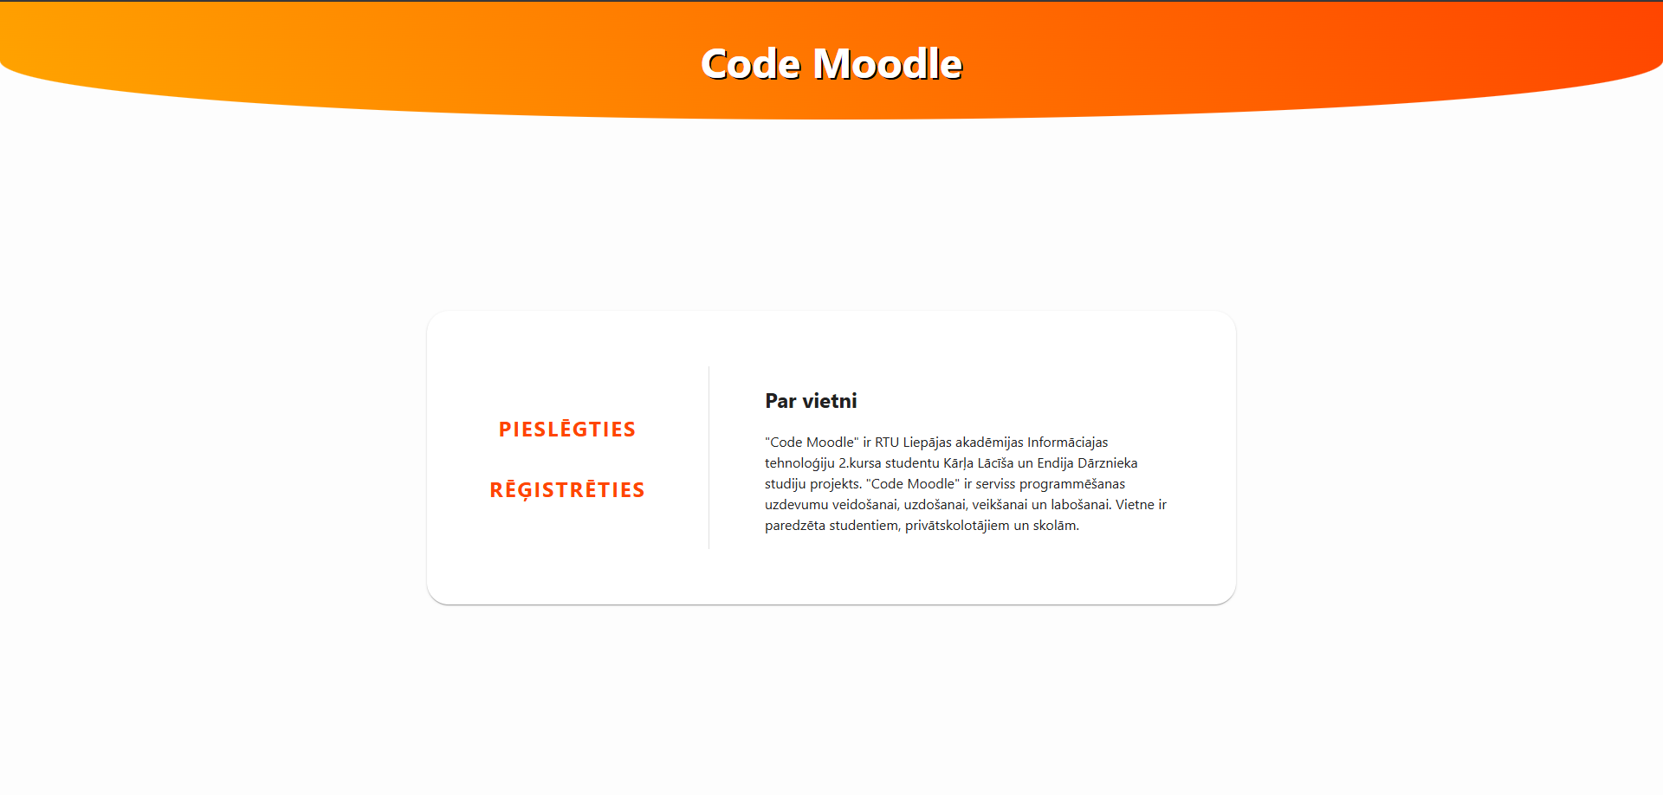Lai reģistrētos kā jebkurš lietotāja tips, “Code Moodle” vietnes sākumlapā janospiež poga “REĢISTRĒTIES” (skatīt 1.attēlu) vai japmeklē vietne caur saiti https://vietnesnosaukums.com/register

1.attēls Code Moodle sākumlapa

#### 2.1.1.1 Lietotāja tipa izvēle

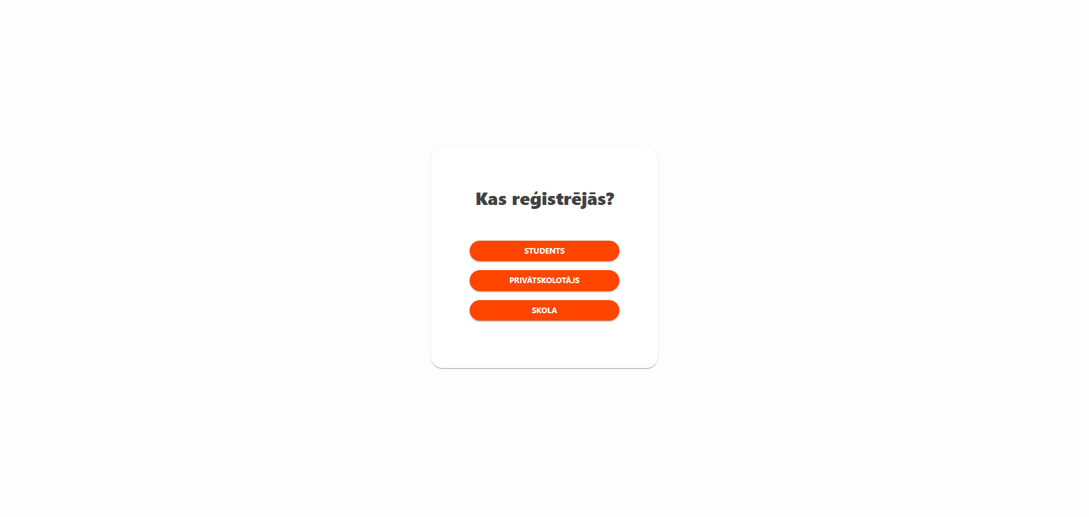Kad ir atvērta reģistrācija lietotājam ir prasīts kāds lietotājs mēģina reģistrēties. Lai turpinātu reģistrāciju ir atbilstoši jāizvēlas un jānospiež pogas.

2.attēls Reģistrācija, lietotāja tipa izvēle

#### 2.1.1.2 Reģistrācijas veikšana

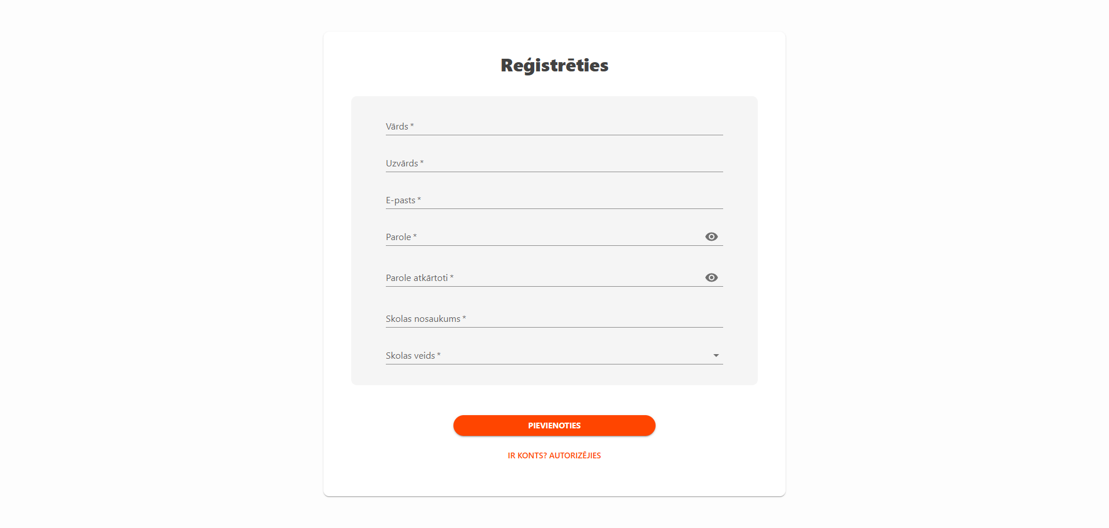Lai reģistrētos vietnē Code Moodle ka jebkurš lietotāja tips lietotājam ir reģistrācijas sākumlapā jaizvēlās lietotāja tips (skatīt 2.attēlu). Kad tas tiek veikts lietotājs tiks aizvests uz reģistrācijas formu (skatīt 3.attēlu). Lietotājam ir jāizpilda forma ar derīgiem datiem un kad tas ir viekts ir janospiež poga “PIEVIENOTIES”. Ja darbība ir veiksmīga, tad poga “PIEVIENOTIES” kļūs tādā kā rādīta 4.attēlā. Ja formā ir problēmas tad attiecīgi tiks problēmas parādītas. Servera problēmu gadījumā lietotājs saņems attiecīgu paziņojumu.

3.attēls Mācību iestādes reģistrācijas forma.

4.attēls Veiksmīgas darbības poga

### 2.1.2 Ielogošanās

Neatkarīgi no lietotāja tipa ielogošanās tiek veikta vienādi. Lietotājs no sākumlapas nospiež pogu “PIESLĒGTIES” (skatīt 1.attēlu) vai apmēklējot vietni caur saiti “https://vietnesnosaukums.com/login”. Kad tas tiek darīts lietotājs nonāks pie ielogošanās formas kura satur epasta un paroles laukus. Lietotājiem šie lauki ir jāizpilda un janospiež poga “PIEVIENOTIES” (skatīt 5.attēlu). Ja ielogošanās ir veikta veiksmīgi, tad lietotājs tiek aizvests uz lietotāja tipa attiecīgo sākumlapu. Kļūdas gadījumā tiks parādīts paziņojums kā rādīts 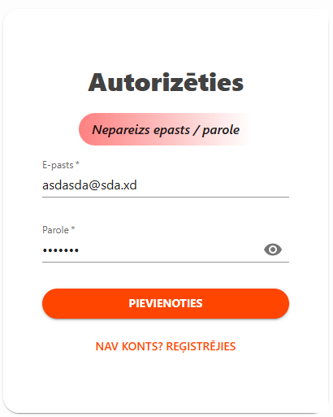5.attēlā.

5.attēls Ielogošanās lapa.

### 2.1.3 Tabulu izmantošana

Tabulas nāk ar daudzām noderīgām funkcijām, kuras var atvieglot datu meklēšanu, filtrēšanu.

#### 2.1.3.1 Kārtošana

Katru kolonu var kārtot dilstošā vai augošā secībā.

Lietotājs var kārtot kolonas saturu uzspiežot uz kolonas nosaukumu, kur ar pirmo klikšķi saturs tiks kārtots dilstoši un ar otro klikšķi augoši.

Vēl viena metode kā var veikt kārtošanu ir uzliekot kursoru uz kolonas nosaukuma laukumu, kur parādīsies poga ar trīs punktiem. Nospiežot pogu ar trīs punktiem atvērsies darbību saraksts (skatīt 6.attēlu). Lai kārtotu ir jānoziež attiecīgi nepieciešamās pogas, “Šķirot augoši” vai 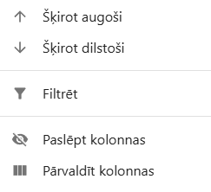“Šķirot dilstoši”

6.attēls Tabulas darbību logs

#### 2.1.3.2 Kolonu slēpšana

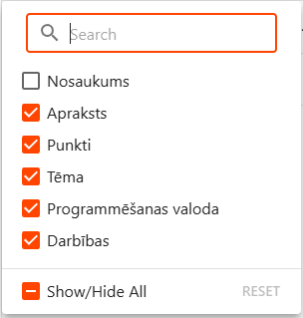Ja lietotājs vēlas redzēt tikai specifiskus datus, tad ir iespējams kolonas paslēpt, to var darīt atverot darbību logu (skatīt 2.1.3.1 sadaļu) un nospiežot pogu “Paslēpt kolonas” vai nospiežot pogu “Pārvaldīt kolonnas”, kuru nospiežot atveras jauns logs, kur ir redzamas visas kolonas un ir iespējams izmantot meklēšanas ievades lauku lai atrastu kādu noteiktu kolonu, lai paslēptu vai rādītu kolonas ir nepieciešams attiecīgi atķeksēt izvēlētās kolonas (skatīt 7.attēlu) lai tās tiktu rādītas. Šeit arī ir iespējams attiestatīt visas izmaiņas nospiežot pogu “RESET”

7.attēls kolonnu pārvaldības logs

#### 2.1.3.4 Datu filtrēšana pēc to vērtībām

Ja lietotājs vēlas atrast datus, kas atbilst kādam kritērijam, ir iespējams lietot filtrus.

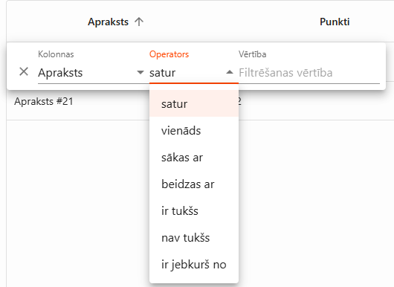Lai atvērtu filtrus ir nepieciešams atvērt tabulas darbību logu (skatīt 2.1.3.1 sadaļu) un nospiest pogu “Filtrēt” (skatīt 6.attēlu). Kad tas ir darīts atvērsies filtra logs (skatīt 8.attēlu). Filtra logā var izvēlēties kuras kolonnas lietotājs vēlas filtrēt, filtra vērtība un operātoru.

8.attēls filtru logs

#### 2.1.3.5 Rindas lapā un izvēlētā lapa.

Šīs funkcijas ir nepieciešams apgūt lai varētu strādāt ar tabulām.

Tabulas kājenē ir pieejamas divas funkcijas, tas ir rindas lapā, šī funkcija kontrolē cik datu rindas tiks attēlotas tabulā vienlaicīgi, un pieejama funkcija ir lapu šķirstīšana. Lapu šķirtīšana ir nepieciešama, lai lietotājam nerādītu visus datus vienlaikus bet gan pa noteiktu skaitu ierakstu lapā.

Lai izmanītu rindas lapā, lietotājam ir janospiež poga kura satur rindas lapā skaitu un bultiņu uz leju (skatīt 9.attēlu).

9.attēls tabulas kājene

Kad tas ir darīts atveras logs ar rindu lapā izvēles opcijām. Ir jaizvēlas viena no opcijām, kad tas tiek darīts rindas lapā tiks izmainītas.

10.attēls tabulas rindas lapā.

Lai lietotājs varētu šķirstīt lapas, lietotājam ir jāizmanto kājenes labajā puses pogas (skatīt 9.attēlu), kur viena ir bultiņa uz kreisi, šī šķir 1 lapu atpakaļ un otra pogu šķir 1 lapu uz priekšu.

### 2.1.4 Profila lapa

Profila lapa nodrošina lietotājiem nomainīt savu informāciju, ieskaitot, paroli.

Šī lapa ir pieejama skolotājiem un studentiem.

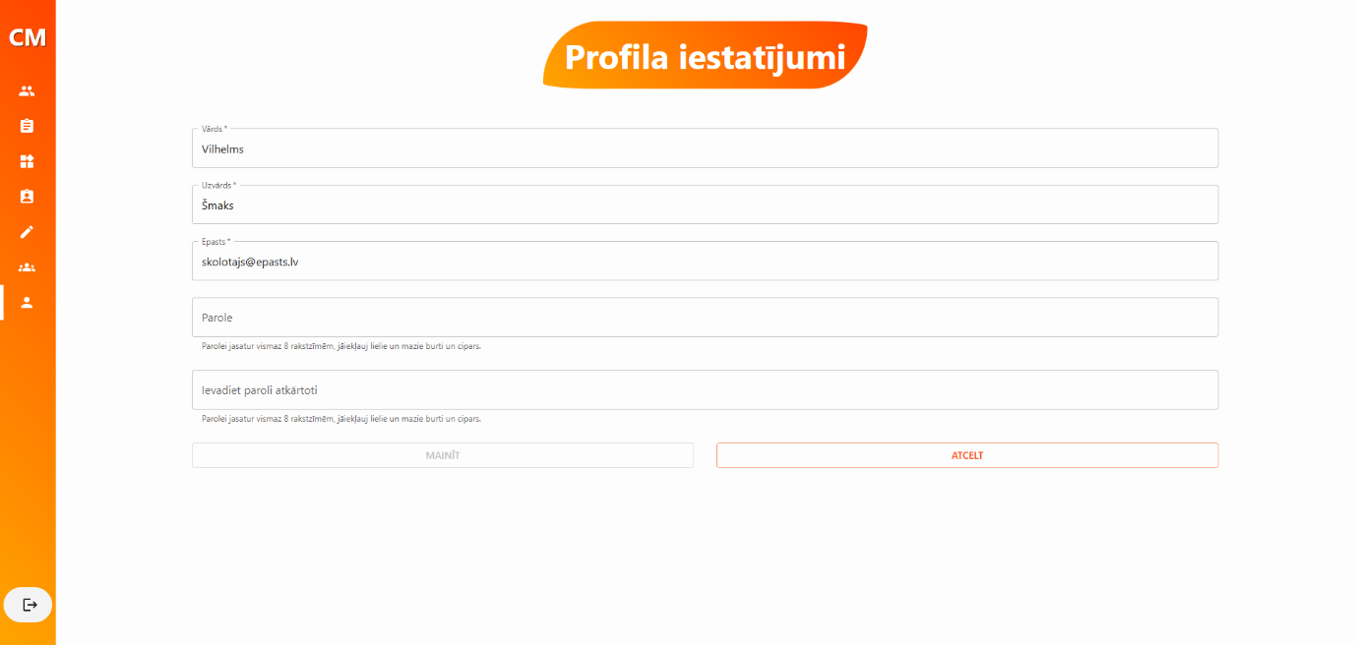Lai tiktu Profila lapā lietotājam navigācijas joslā ir janospiež poga “PROFILS” lai atvērtu profilu (skatīt 11.attēlu).

11.attēls Profila lapa.

Šeit ir pieejama lietotāja datu forma, ir redzami pastāvošie dati, neskaitot lietotāja parole, parole var tikai tikt mainīta. Kad lietotājs ir gatavs mainīt datus ir jānospiež poga “Mainīt”. Ja ir radusies kāda kļūda ievaddatos, tad tie tiek attiecīgi parādīti. Ja dati nav mainījušies, tad

poga “Mainīt” ir pelēka un nav nospiežama. Ja viss ir veiksmīgi mainīts, tad lietotājs tiek aizvests uz sakumlapu.

## 2.2 Administratoru (Mācību iestādes) darbības

Administratori veic mācību iestādes pedagogu un citu administratoru apstrādi, tas ir, izveidi, rediģēšanu un dzēšanu.

### 2.2.1 Administratoru lapu navigācija

Lai administratori spētu apmeklēt pieejamās sadaļas un izlogoties no vietnes, vietnes augšpusē ir pieejama galvene ar saitēm.

#### 2.2.1.1 Sākumlapa

Lietotāja tipa sākumlapu var apmeklēt izmantojot vietnes nosaukumu, kura ir poga (skatīt 6.attēlu).

12.attēls Administratoru galvene

#### 2.2.1.2 Izlogošanās

Lai izlogotos lietotājam ir jānospiež pēdējā poga (skatīt 6.attēlu), kura atrodas galvenes labajā pusē. Kad lietotājs nospiedīs izlogošanās pogu, lietotājs tiks aizvests uz ielogošanās lapu.

#### 2.2.1.3 Navigācija

Visas pogas neskaitot izlogošanās pogu aizved lietotāju uz attiecīgo lapu, pogas nosaukumi satur informāciju par to kur lietotājs tiks aizvests.

### 2.2.2 Lietotāju administrēšana

Administratoru galvenie uzdevumi ir lietotāju pārvalde, administratoriem ir pieeja tās pašas mācību iestādes, zem kuras lietotājs reģistrējās vai tika pievienots, skolotājiem un administratoriem.

#### 2.2.2.1 Lietotāju pievienošana

Lai pievienotu jaunu lietotāju, neatkarīgi no pievienojamā lietotāja tipa, virs lietotāju tabulas labajā pusē ir pieejama poga “PIEVIENOT [lietotaja tips]” (skatīt 7.attēlu). Nospiežot pogu tiks atvērta forma (skatīt 8.attēlu), kura ir jaizpild un janospiež poga “SAGLABĀT”, ja lietotājs ir nejauši atvēris formu, lietotājs var nospiezt pogu “ATCELT” vai veikt klikšķi ārpus formas.

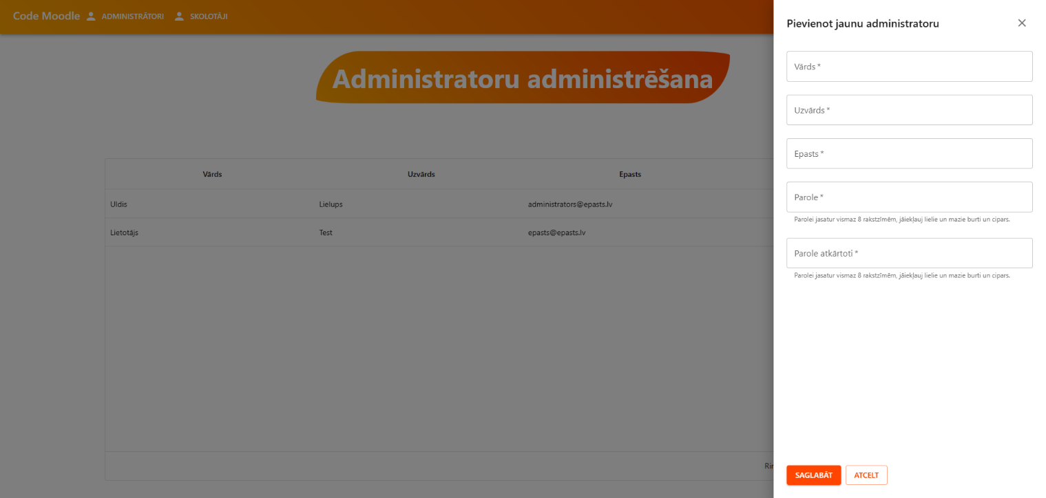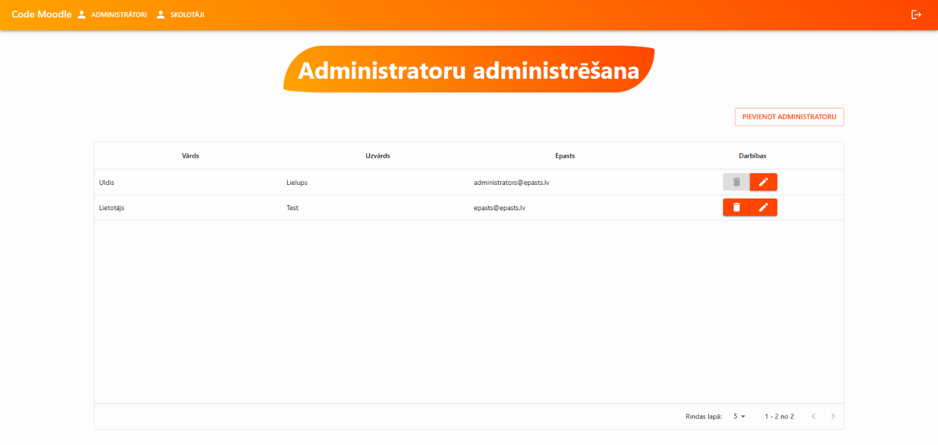13.attēls lietotaju tabula

14.attēls lietotāja pievienošana

#### 2.2.2.2 Lietotāju rediģēšana

Administrators atrod tabulā rediģējamo lietotāju un nospiež darbību sadaļā pēdējo, labo pogu. Poga satur zīmuļa ikonu. Līdzīgi kā lietotāju pievienošanā (skatīt 2.2.2.1 sadaļu), atveras forma, kurā var izmainīt nepieciešamo informāciju (skatīt 8.attēlu).

#### 2.2.2.3 Lietotāju dzēšana

Administrators atrod tabulā rediģējamo lietotāju un nospiež darbību sadaļā pirmo, kreiso pogu. Poga satur miskastes ikonu. Kad poga tiek nospiesta lietotājam tiek prasīts pārliecināties vai vēlas veikt darbību (skatīt 9.attēlu). Ja lietotājs nospiež pogu “DZĒST” darbība tiks veikta un nospiežot pogu “ATCELT” darbība tiks atcelta.

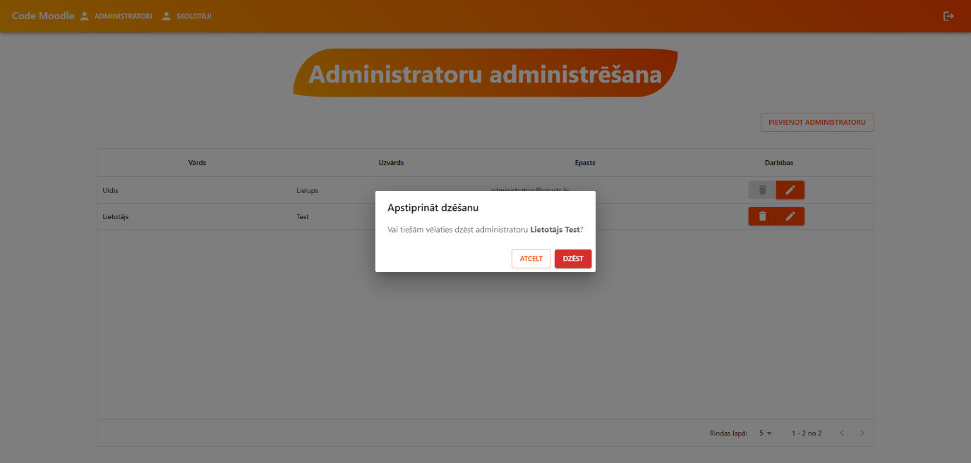

15.attēls Dzēšanas dialogs.

## 2.3 Studenta darbības

Studenti spēj veikt vairākas darbības, tās ir, veikt uzdevumus, pietiekties pie skolotājiem un pārvaldīt sava konta informāciju.

### 2.3.1 Uzdevumu pildīšana

Studentu sākumlapā, jeb sadaļā “UZDEVUMI” studenti var redzēt visus uzdotos moduļus (skatīt 10.attēlu). Katra moduļa konteinerī redzams cik kopa punktus var saņemt par uzdevumiem un punkti ir jau saņemti.

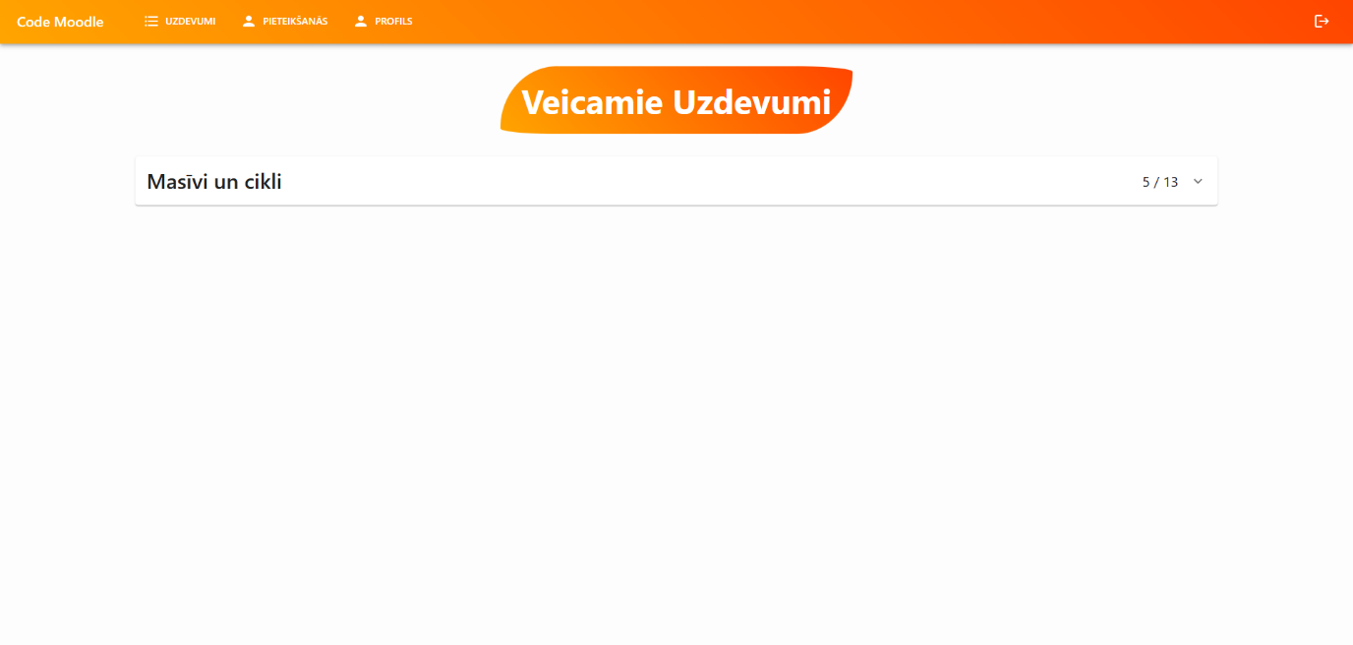

16.attēls Uzdevumu lapa

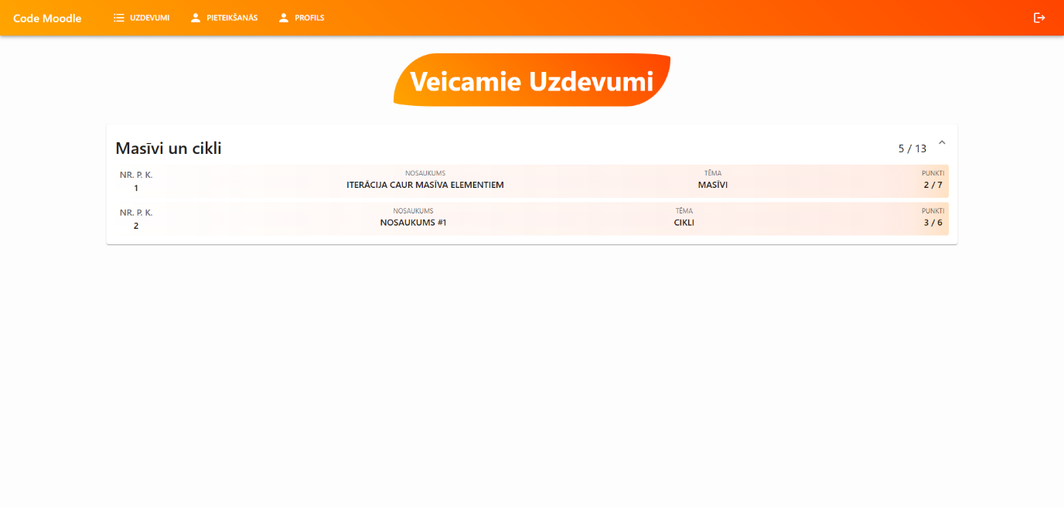Lai apskatītu katra moduļa veicamos uzdevumus lietotājam ir jānospiež izvēlētā moduļa konteineris/poga, to izdarot zem moduļa nosaukuma tiks parādīti visi pildāmie uzdevumi (skatīt 11.attēlu). Katram uzdevumam ir redzams kāda ir tā tēma, nosaukums un cik punkti ir iegūti/var tikt iegūti.

17.attēls Moduļa uzdevumi

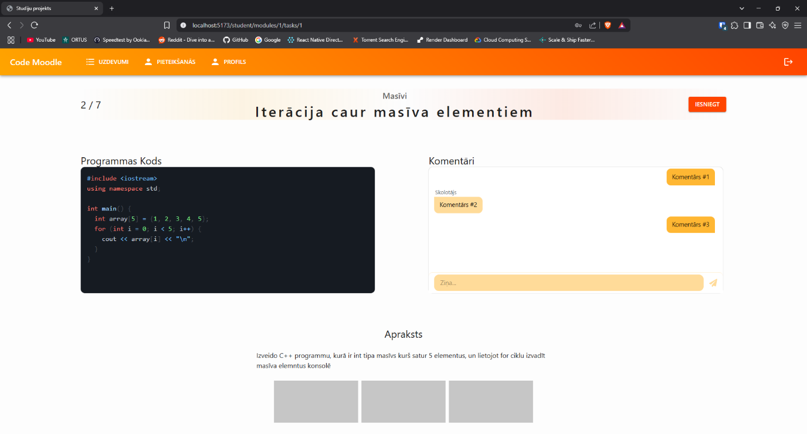Lai veiktu uzdevumus, lietotājam ir jānospiež izvēlētais uzdevums. Kad tas tiek darīts atveras uzdevuma lapa (skatīt 12.attēlu), šeit lietotājs var iesnieg programmas kodu un nepieciešamības gadījumā iesniegt komentāru, jautājumus skolotājam, kurš uzdeva doto uzdevumu. Kad lietotājs vēlas iesniegt uzdevuma atbildi, lietotājam ir jānospiež poga “IESNIEGT”.

18.attēls Uzdevuma lapa

### 2.3.2 Pieteikšanās pie skolotajiem

Lai skolotāji varētu pārvaldīt studentus, tas ir , uzdot moduļus un vērtēt iesniegumus, studentiem ir jāpiesakās pie skolotāja. Studentiem ir dota iespēja pieteikties pie saistītās skolas skolotājiem vai pie privātskolotājiem, kuri izmantot Code Moodle servisu.

Lai pietiektos pie skolotāja studentam ir jāatver vietnes sadaļa “PIETEIKŠANĀS”.

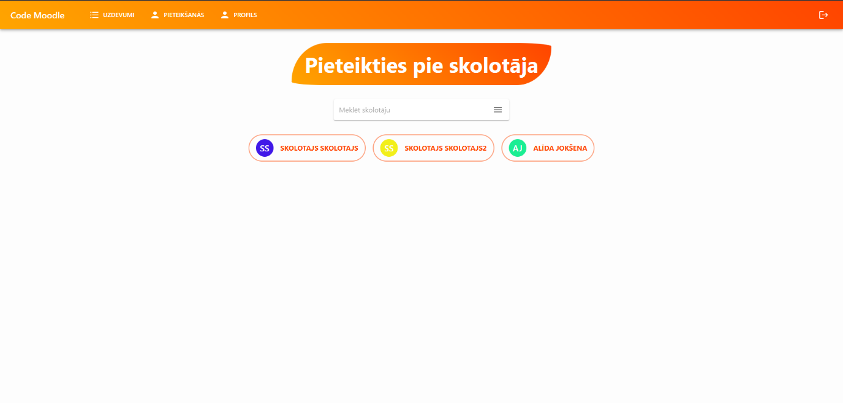Kad tas tiek izdarīts lietots sastapsies ar lapu kura rādīta 13.attēlā.

19.attēls Pieteikšanās lapa

Studenti var meklēt skolotājus lietojot doto ievades lauku. Ja students vēlas iekļaut privātskolotājus meklēšanā, tad lietotājam ir jānospiež poga kas atrodas iekš meklēšanas ievades lauka labajā pusē, apzīmēts ar 3 paralēlām svītrām. Kad tas ir izdarīts atvērsies filtru logs zem pogas, kur ir dots filtrs “Iekļaut privātskolotājus” (skatīt 14.attēlu). Lai iekļautu privātskolotājus ir janospiež filtra teksts vai ievadlauks lai attiecīgais kvadrāts būtu ieķeksēts.

20.attēls Izvēlēts filtrs

Lai pietiektos pie noteikta skolotāja ir jāveic klikšķis uz attiecīgo skolotāja konteineri, kad tas tiek darīts lietotājam tiek parādīts dialogs kur tiek jautāts vai vēlas darbību apstiprināt (skatīt 15.attēlu).

21.attēls Pieteikuma apstiprināšanas dialogs

## 2.4 Skolotāju darbības

### 2.4.1 Studentu pieņemšana

Studentu pieņemšanas funkcijas ir pieejamas vietnes sadaļā “PIEŅEMŠANA” (skatīt 22.attēlu).

Šajā lapā ir redzami visi studenti, kuri ir pieteikušies pie lietotāja. Studentus ir nepieciešams pieņemt lai būtu iespējams viņiem uzdot uzdevumus.

22.attēls studentu pieņēmšanas lapa

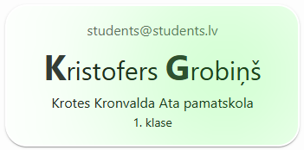Lai pieņemtu studentu ir nepieciešams nospiezt uz studenta kartes labo malu un lai noraidītu ir jānospiež kreisā mala. Katra darbība tiek vizuāli parādīta ar krāsu, kur zaļā krāsa pieņem studentu un sarkanā noraida. (pieņemšana skatīt 23.attēlu, noraidīšana skatīt 24.attēlu)

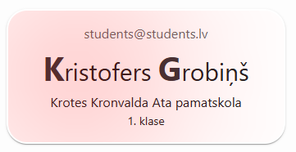23.attēls pieņemt studentu

24.attēls noraidīt studentu

### 2.4.2 Uzdevumu pārvaldība

#### Studentiem uzdevumi tieši netiek uzdoti, studentiem uzdot moduļus, kuri satur uzdevumus. Uzdevumi tiek izveidoti uzdevumu bankā un šie uzdevumi var atkārtoties moduļos, tādā veidā nodrošina to modularitāti.

#### 2.4.2.1 Uzdevuma dzēšana

Uzdevumu bankas lapā atrod tabulā dzēšamo uzdevumu un kolonnā “Darbības” nospiež labo pogu, kura satur miskastes ikonu.

#### 2.4.2.2 Uzdevuma pievienošana

Uzdevumu bankas lapā virs tabulas nospiež pogu “JAUNS UZDEVUMS”. Kad tas ir darīts atveras lapa ar formu, kur stāv tukša forma. Lietotājs aizpilda obligātos laukus un nospiež pogu “PIEVIENOT” (Skatīt 25.attēlu)

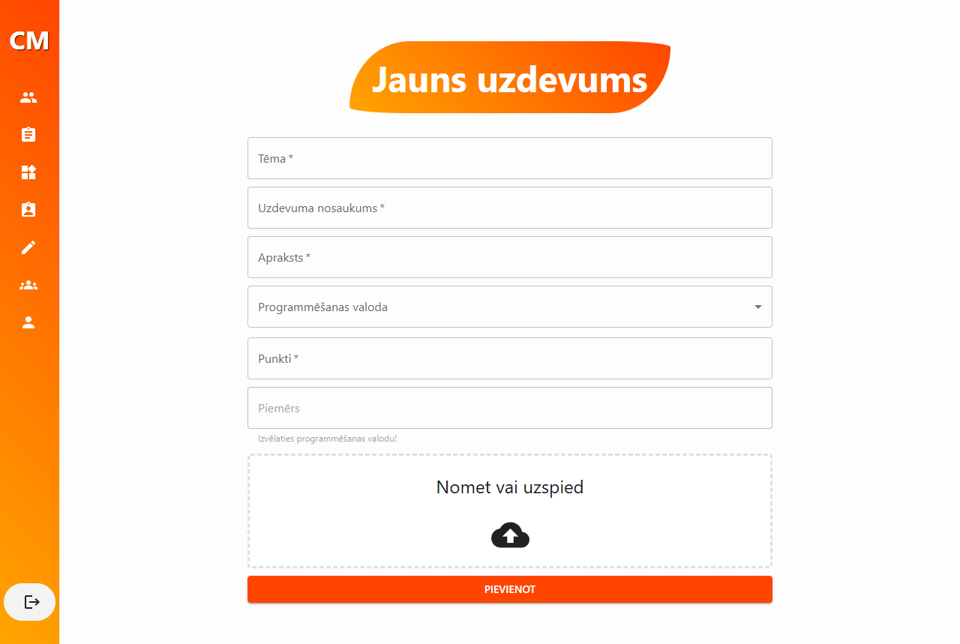2.attēls Uzdevuma pievienošanas forma

#### 2.4.2.3 Uzdevuma rediģēšana

Uzdevumu bankas lapā atrod tabulā rediģējamo uzdevumu un kolonnā “Darbības” nospiež kreiso pogu, kura satur zīmuļa ikonu. Kad tas tiek darīts atveras rediģēšanas lapa, kur ir forma ar aizpildāmiem ievadlaukiem. Kad aizpildīts ir jānospiež poga “MAINĪT”

### 2.4.3 Moduļu pārvaldība

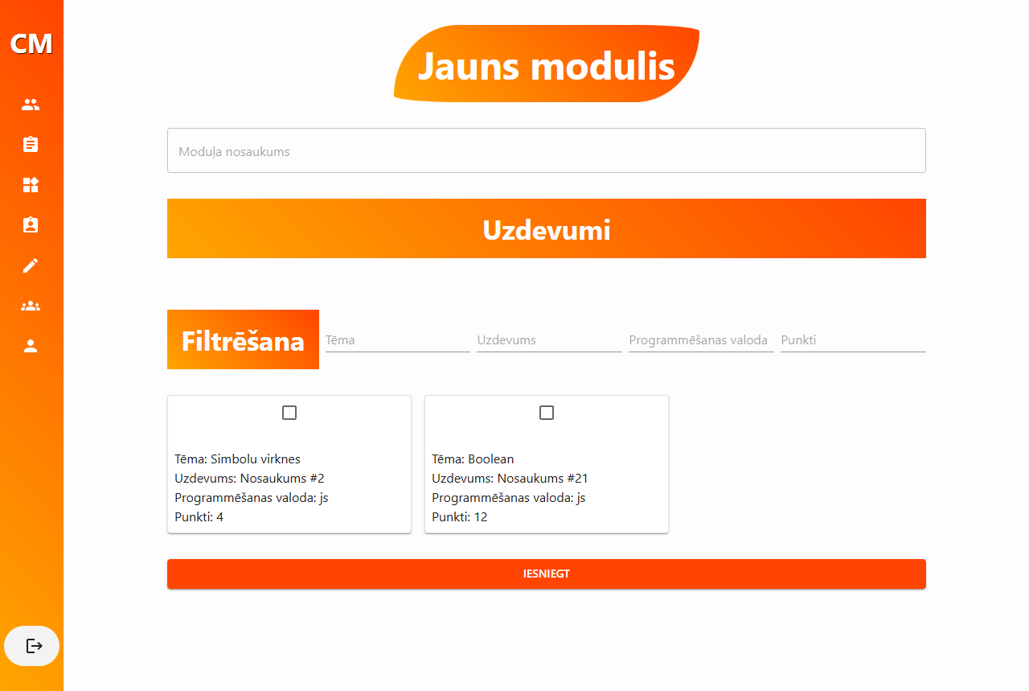26.attēls Moduļu lapa

27.attēls Pievienot moduli lapa

Moduļu lapu var apmeklēt caur sadaļu “Moduļi”.

#### 2.4.3.1 Moduļu izveide

Moduļus var pievienot nospiežot pirmo kartiņu, kur satur tekstu “+ Pievienot”. Kad tas tiek darīts atveras moduļu izveides lapa (skatīt 27.attēlu). Šeit lietotājs ievada moduļa datus un pievieno uzdevumus. Uzdevumus ir iespējams filtrēt izmantojot filtrēšanas sadaļas ievadlaukus “Tēma”, “Uzdevums”, “Programmēšanas valoda”, “Punkti”. Kad viss nepieciešamais ir veikts lietotājs nospiež pogu “IESNIEGT”

#### 2.4.3.2 Moduļu rediģēšana

Moduļu lapā lietotājs atrod rediģējamo moduli un uz moduļa kartiņas nospiež pogu “Rediģēt”. Kad tas tiek darīts atveras rediģēsanas lapa kurš satur moduļa datus. Datu maiņas/pievienošanas process ir identisks kā moduļa izveidei (skatīt sadaļu 2.4.3.1). Kad viss ir paveikts lietotajs nospiež pogu “Iesniegt”.

#### 2.4.3.3 Moduļu dzēšana

Lietotājs atrod dzēšamo moduli un uz moduļa kartiņas nospiež pogu “Dzēst”.

#### 2.4.3.4 Moduļu meklēšana

Lietotajs meklē moduļus pēc to nosaukumiem lietojot meklēšanas joslu, kura atrodas lapas augšpusē virs kartēm (skatīt 26.attēlu).

### 2.4.4 Moduļu uzdošana

Brīdinājums: Pat ja studentiem ir jau ticis uzdots modulis, studenti vēljoprojām uzrādīsies sarakstā.

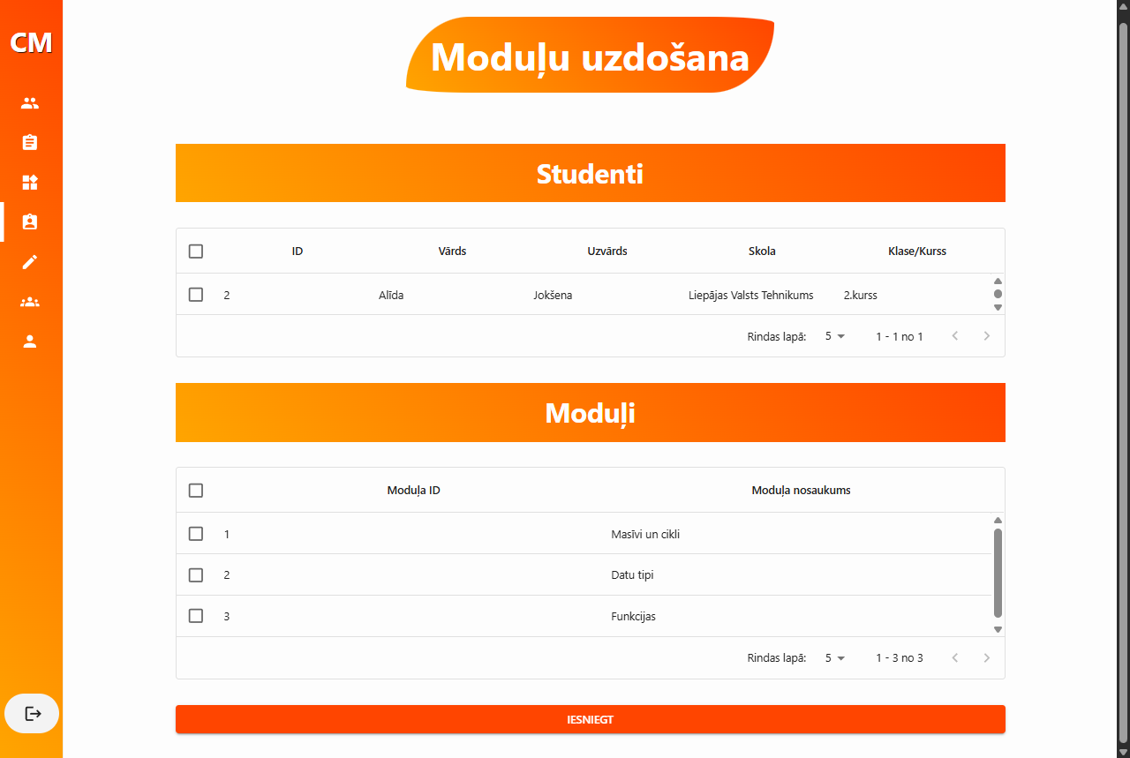Lai nokļūtu uz Moduļu uzdošanas lapu ir jātver sadaļa “Uzdošana”

26.attēls Moduļu uzdošanas lapa

Lai uzdotu studentiem moduļus, lietotājs izvēlas studentus un uzdodamos moduļus, to var darīt uzpiežot uz individuālo datu rindu vai nospiežot kolonnu galvenē “checkbox” lai paņemtu visus vienumus. Kad tas ir darīts lietotājs nospiež pogu “IESNIEGT”.

Ieteikums: Izmantot tabulu filtrēšanu datu izvēles vienkāršošanai, piemēram, uzlikt filtru skolēniem lai visi skolēni kas tiek rādīti būtu no vienas skolas un klases.

### 2.4.5 Iesniegumu vērtēšana

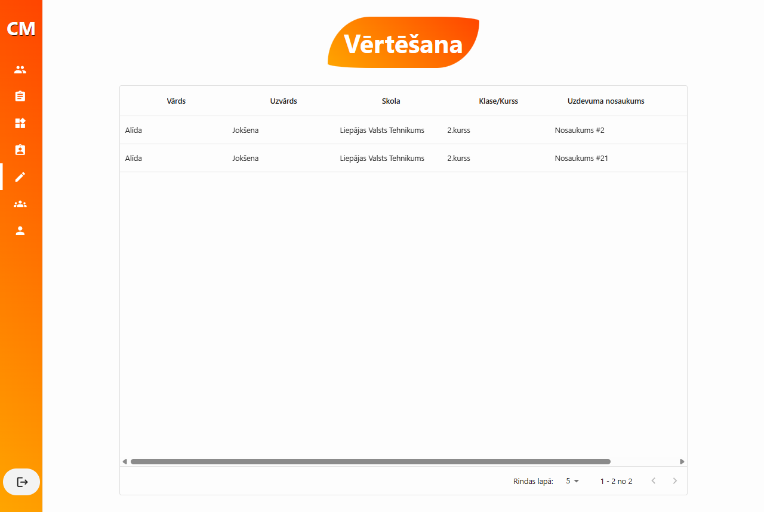Visi nenovērtēti uzdevumu iesniegumi ir pieejami sadaļā “Vērtēšāna”

27. Vērtēšanas lapa

Lai vērtētu iesniegumu lietotājs tabulā izvēlas iesniegumu, kuru vēlas vērtēt un pēdējā kolonna nospiež pēdējā kollonā attiecīgo pogu lai atvērtu iesniegumu. Kad atvērts iesniegums lietotājs novērtē uzdevumu ievadot punktus un nospiežot pogu iesniegt. (skatīt 28.attēlu) Vajadzības gadījumā lietotājs var pievienot komentāru komentāru sadaļā ievadot tekstu ievadlaukā kurš satur tekstu “Ziņa…” un lai nosūtītu komentāru nospiež blakus ievadlaukam pogu.

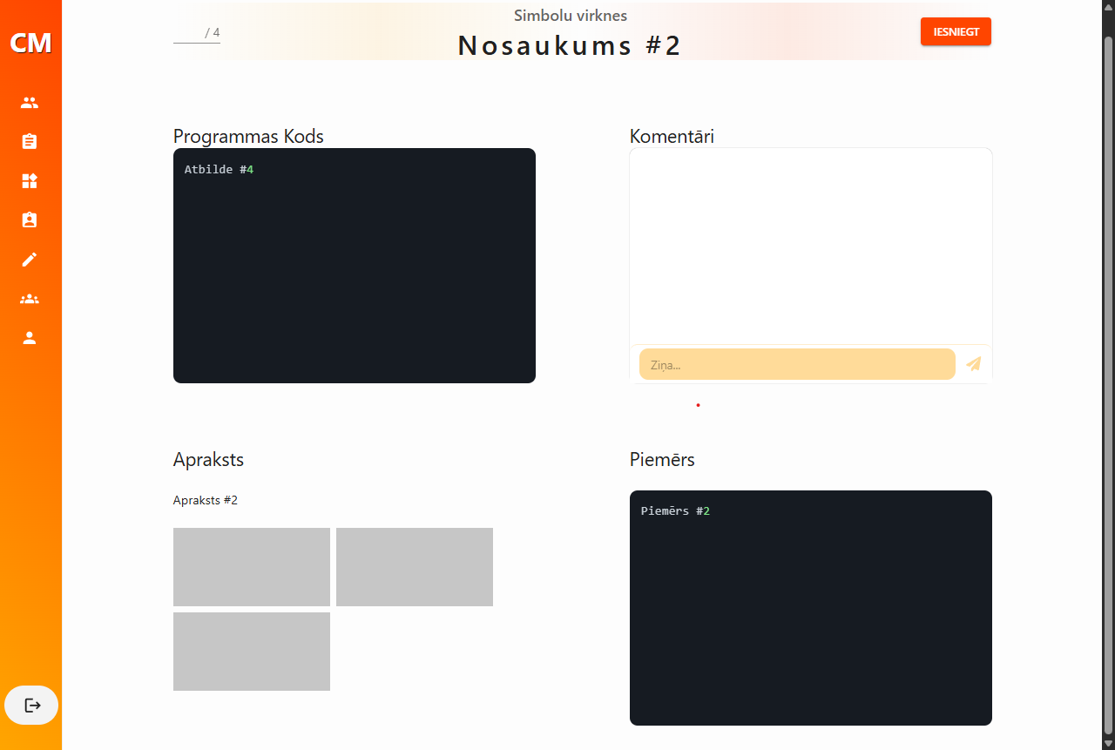28.attēls iesnieguma vērtēšanas lapa

### 2.4.6 Studentu apskate

Skolotajs var apskatīt individuālus studentus lai apskatītu studenta progressu vai piekļūt vērtēšanai ejot caur studentiem nevis iesniegumiem.

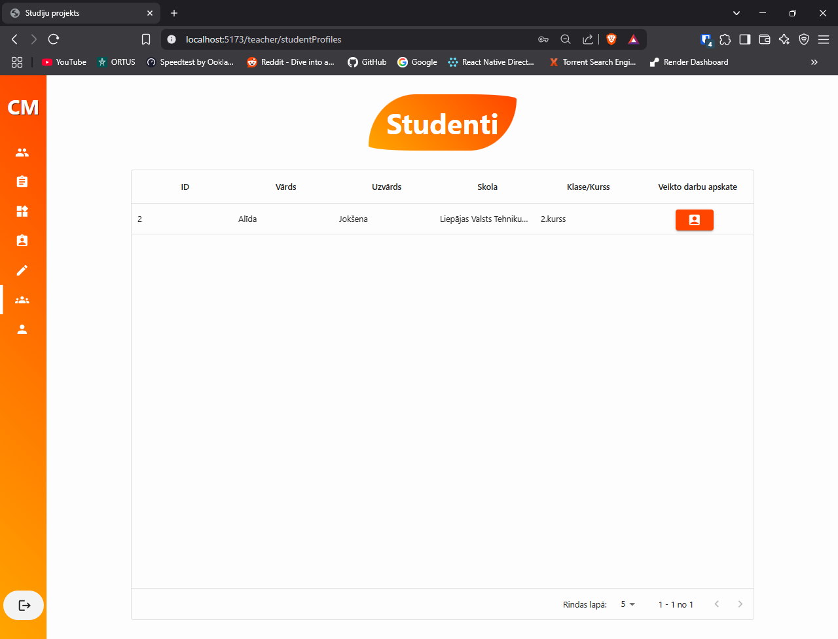Lai nokļūtu līdz studentu apskates lapai ir jādodas uz sadaļu “Studenti”.

29.attēls Studentu apskates lapa

Studentu lapā ir apskatāmi visi studenti kurus lietotājs ir pieņēmis. Nospiežot veikto darbu apskates pogu tiks atvērta studentu moduļu lapa kā tā ir rādīta šī dokumenta 2.3 sadaļā. Atšķirība ir tā ka atverot uzdevumu lietotājs ir vērtēšanas režīmā nevis pildīšanas režīmā.

# 3.Kļūdu situācijas

## 3.1 Ievadlauku kļūdas

* Lauks ir obligāts/ Lauks ir tukšs! – Lauks ir jāizpilda ar datiem
* Parole nav derīga – Parole neatbilst iepriekš norādītajiem nosacījumiem, kas ir 8 rakstzīmes no kuram ir vismaz 1 lielais burts, mazais burts un cipars.
* Paroles nesakrīt – Veidojot jaunu kontu vai mainot paroli ir jāievada parole paroles laukā un Parole atkārtoti laukā lai pārliecinātos ka lietotājs pareizi zina ka ievaddati ir tādi kā paredzēti, tas nozīmē ka parole abos laukos nav vienādas
* Fails ir pārsniedz maksimālo izmēru – ievietotais fails ir lielāks par 100 MB. Šāds izmērs nav atļauts pēc noklusējuma.
* Servera kļūda – ir sastapta kļūda koda pusē, vai arī kāda no programmām nav palaista, tie ir, datubāze vai API serveris.

## 3.2 Lapu kļūdas

* Servera kļūda – ir sastapta kļūda koda pusē, vai arī kāda no programmām nav palaista, tie ir, datubāze vai API serveris.
* Nav [dati] – Nav dati pieejami, piemēram lapā “Studentu pieņemšana" var būt logs “Nav jauni pieprasījumi!” nozīmē nav pieteikušos studentu. Tā nav kļūda bet gan paziņojums.

# 4.Skaidrojošā vārdnīca

* MB – Megabaiti
* API – “Application Programming Interface” jeb Lietojumprogrammas saskarne
* Code Moodle – Aprakstāmā vietnes, projekta nosaukums.
* “klikšķis”/nospiešana – Peles kreisā taustiņa nospiešana